class Test1

{

public static void main(String[] args)

{

int i;

int j=0;

for(i=1;i<100;i++) //利用循环来遍历

{

if(i%2==1) //判断i是否为奇数

{

j=j+i;

}

}

System.out.println("j="+j);

}

}

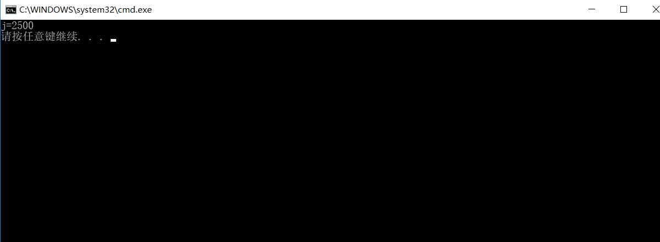

心得：发现java的基础语法和c++的差不多；